
دليل مالك الصالون
إدارة مواعيد صالونك من لوحة TRIMME Business
من لوحة تريمي للأعمال تستقبل الحجوزات الإلكترونية، وتسجّل العملاء الذين يحضرون مباشرة، وتضبط الدوام والإجازات، وتتابع اشتراكك.
محتويات الدليل
1. تسجيل الدخول
2. النظرة التشغيلية
3. قائمة المواعيد
4. تفاصيل الموعد وتغيير حالته
5. التقويم (يوم وأسبوع)
6. حجز حضوري
7. الدوام والاستراحات والإجازات
8. إعدادات المحل
9. رموز QR
10. الإشعارات
11. الاشتراك
12. اللوحة من الجوال
أسئلة شائعة

قبل أن تبدأ
- تصلك دعوة على بريدك الإلكتروني من إدارة المنصة؛ افتح الرابط وأنشئ كلمة المرور (الرابط صالح 7 أيام).
- تعمل اللوحة من الكمبيوتر أو الجوال.
- صلاحية «مالك المحل» تشمل الدوام والإعدادات والمواعيد. صلاحية «موظف استقبال» للمواعيد والحجز الحضوري فقط.

ملاحظة: الخدمات والأسعار والباقات وإضافة الحلاقين تتم عن طريق إدارة المنصة. لأي تعديل عليها تواصل مع إدارة تريمي.

1 تسجيل الدخول
- افتح trimme.net ثم «تسجيل الدخول» ← «دخول فريق المحلات والإدارة».
- أو افتح الصفحة مباشرة: trimme.net/ar/auth/staff/sign-in
- أدخل «البريد الإلكتروني» و«كلمة المرور» ثم «تسجيل الدخول».
- «نسيت كلمة المرور؟» يرسل رابط إعادة التعيين إلى بريدك.
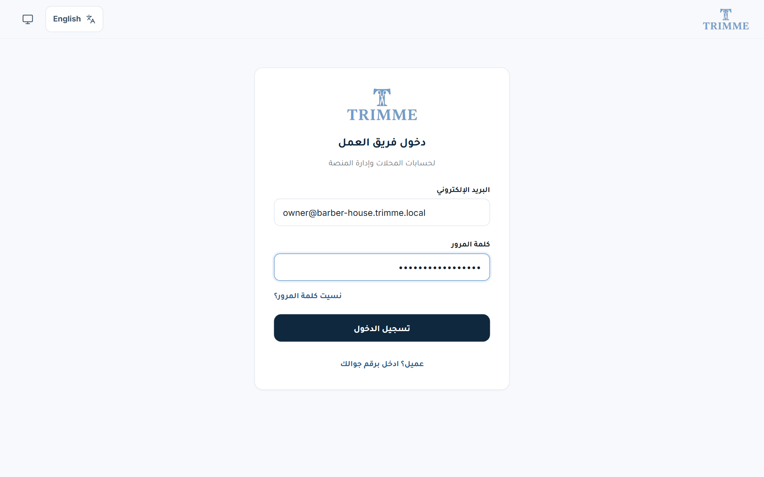
صفحة دخول فريق العمل

2 النظرة التشغيلية
- أرقام اليوم: «مواعيد اليوم»، و«بانتظار التأكيد»، و«مكتملة اليوم»، و«لم يحضروا»، و«السعة المتبقية».
- «الجدول القادم اليوم» و«حمل الحلاقين اليوم».
- علامة «مباشر» تعني أن الصفحة تتحدث تلقائياً عند وصول أي حجز جديد.
- القائمة الجانبية تنقلك لكل الأقسام، وأيقونة الجرس للإشعارات.
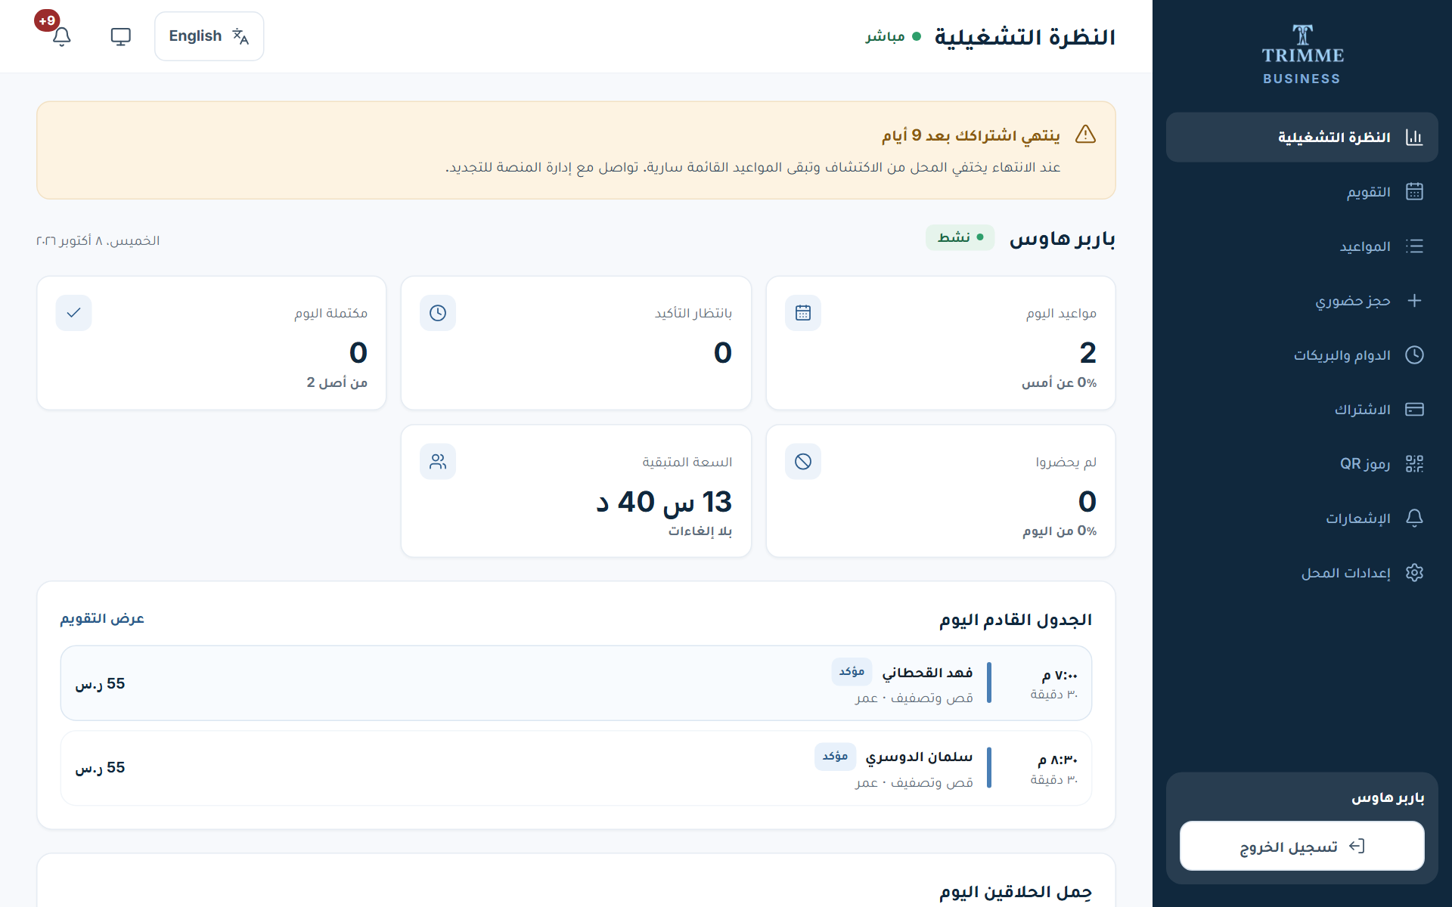
النظرة التشغيلية

3 قائمة المواعيد
- كل المواعيد في جدول واحد، مع عدد كل حالة: «بانتظار»، «مؤكد»، «حضر العميل»، «مكتمل»، «ملغي»، «لم يحضر».
- صفِّ النتائج حسب التاريخ («من» و«إلى») والحلاق، أو ابحث باسم العميل أو رقم الحجز.
- عمود «المصدر» يوضح من أين جاء الحجز: «تطبيق العميل»، أو «رمز QR»، أو حضوري.
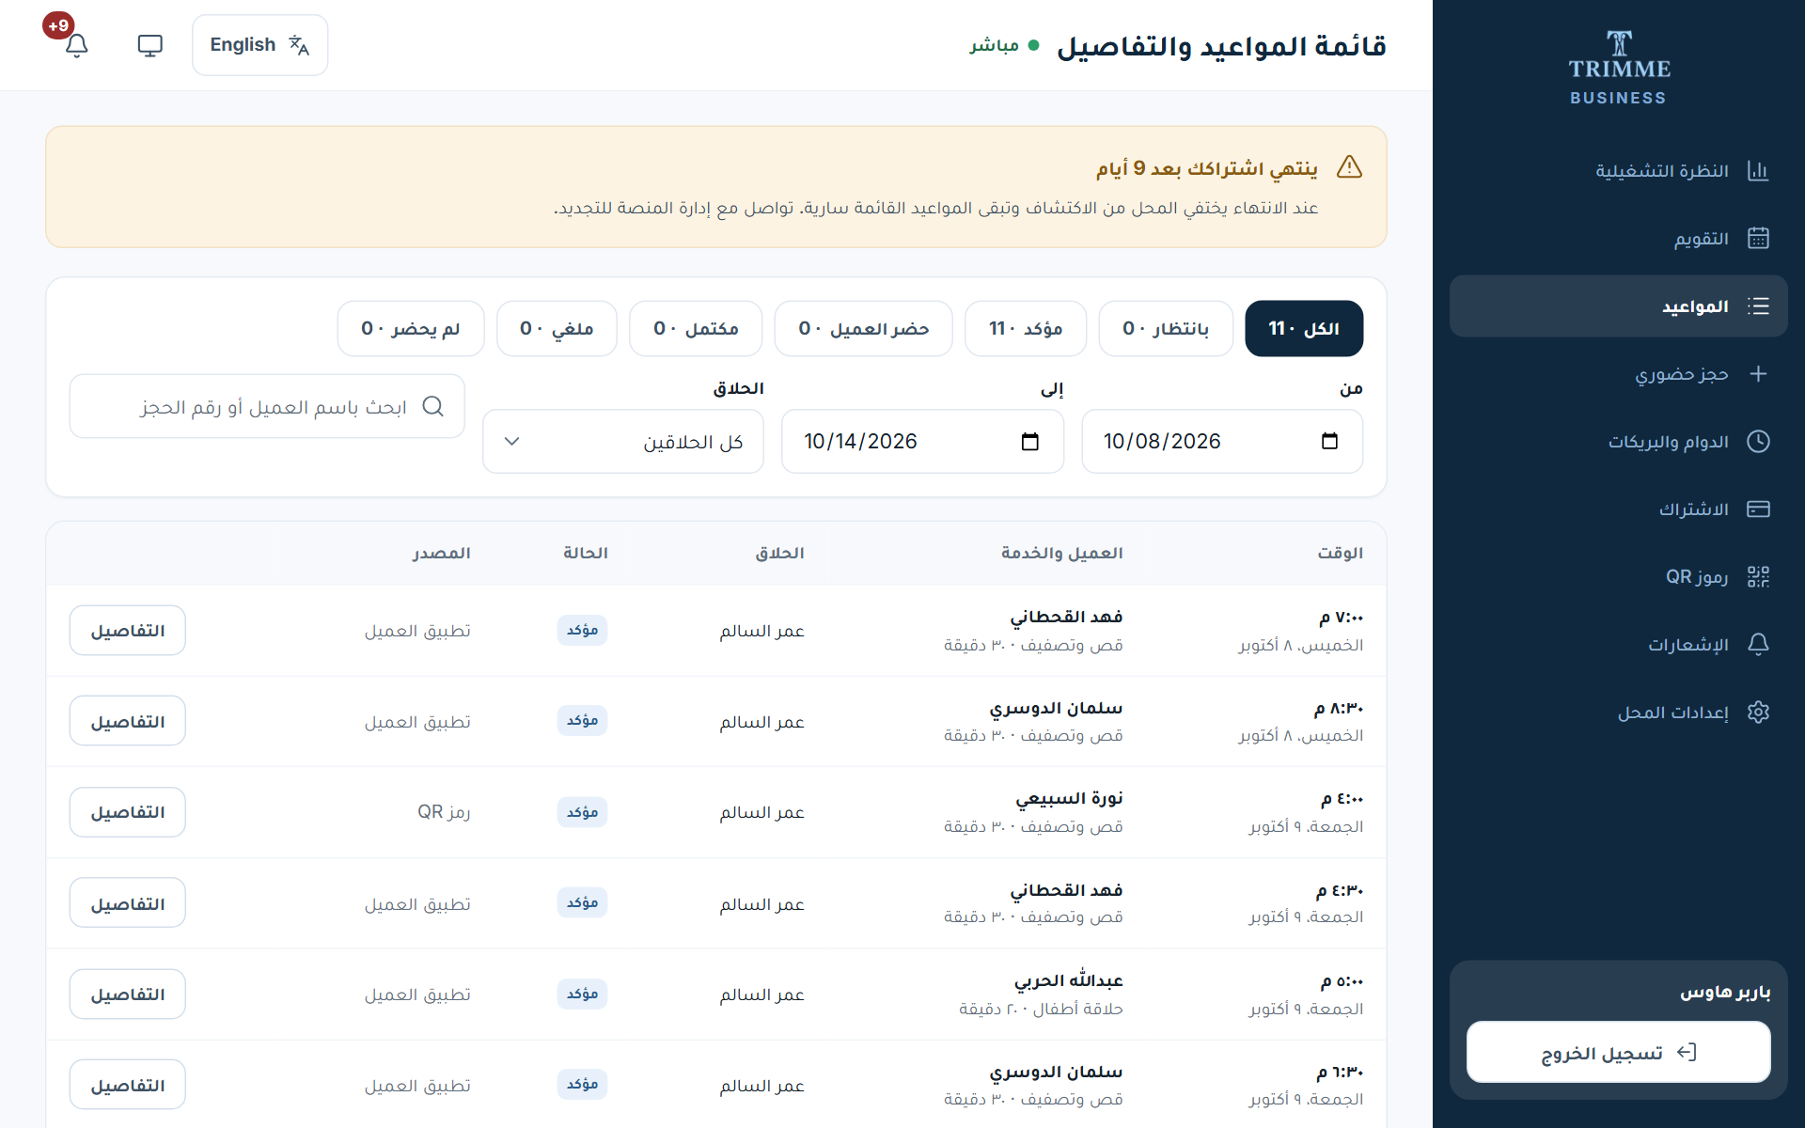
قائمة المواعيد والتفاصيل

4 تفاصيل الموعد وتغيير حالته
- اضغط «التفاصيل» بجانب الموعد لفتحه.
- من «تغيير الحالة»: عند وصول العميل اضغط «حضر العميل»، وبعد الخدمة «مكتمل». إن لم يأتِ: «لم يحضر». وللإلغاء: «إلغاء الموعد».
- إذا كان الموعد «بانتظار التأكيد» اضغط «تأكيد الموعد».
- «ملاحظات داخلية» لفريق المحل فقط ولا تظهر للعميل.
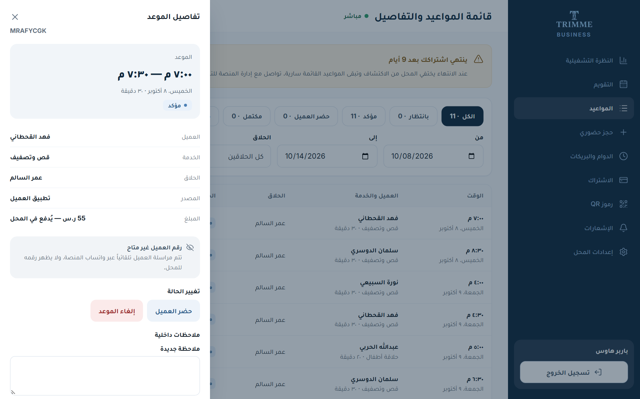
لوحة تفاصيل الموعد
ملاحظة: رقم جوال العميل لا يظهر للمحل. تريمي يراسل العميل تلقائياً عبر واتساب عند التأكيد والتذكير والإلغاء.

5 التقويم (يوم وأسبوع)
- «يوم»: عمود لكل حلاق فيه مواعيده واستراحاته وإجازاته.
- «أسبوع»: جدول «كثافة الحجوزات» صباحاً وظهراً ومساءً وليلاً لكل يوم.
- تنقّل بين الأيام بالأسهم، واختر حلاقاً من قائمة «الحلاق». اضغط أي موعد لفتح تفاصيله.
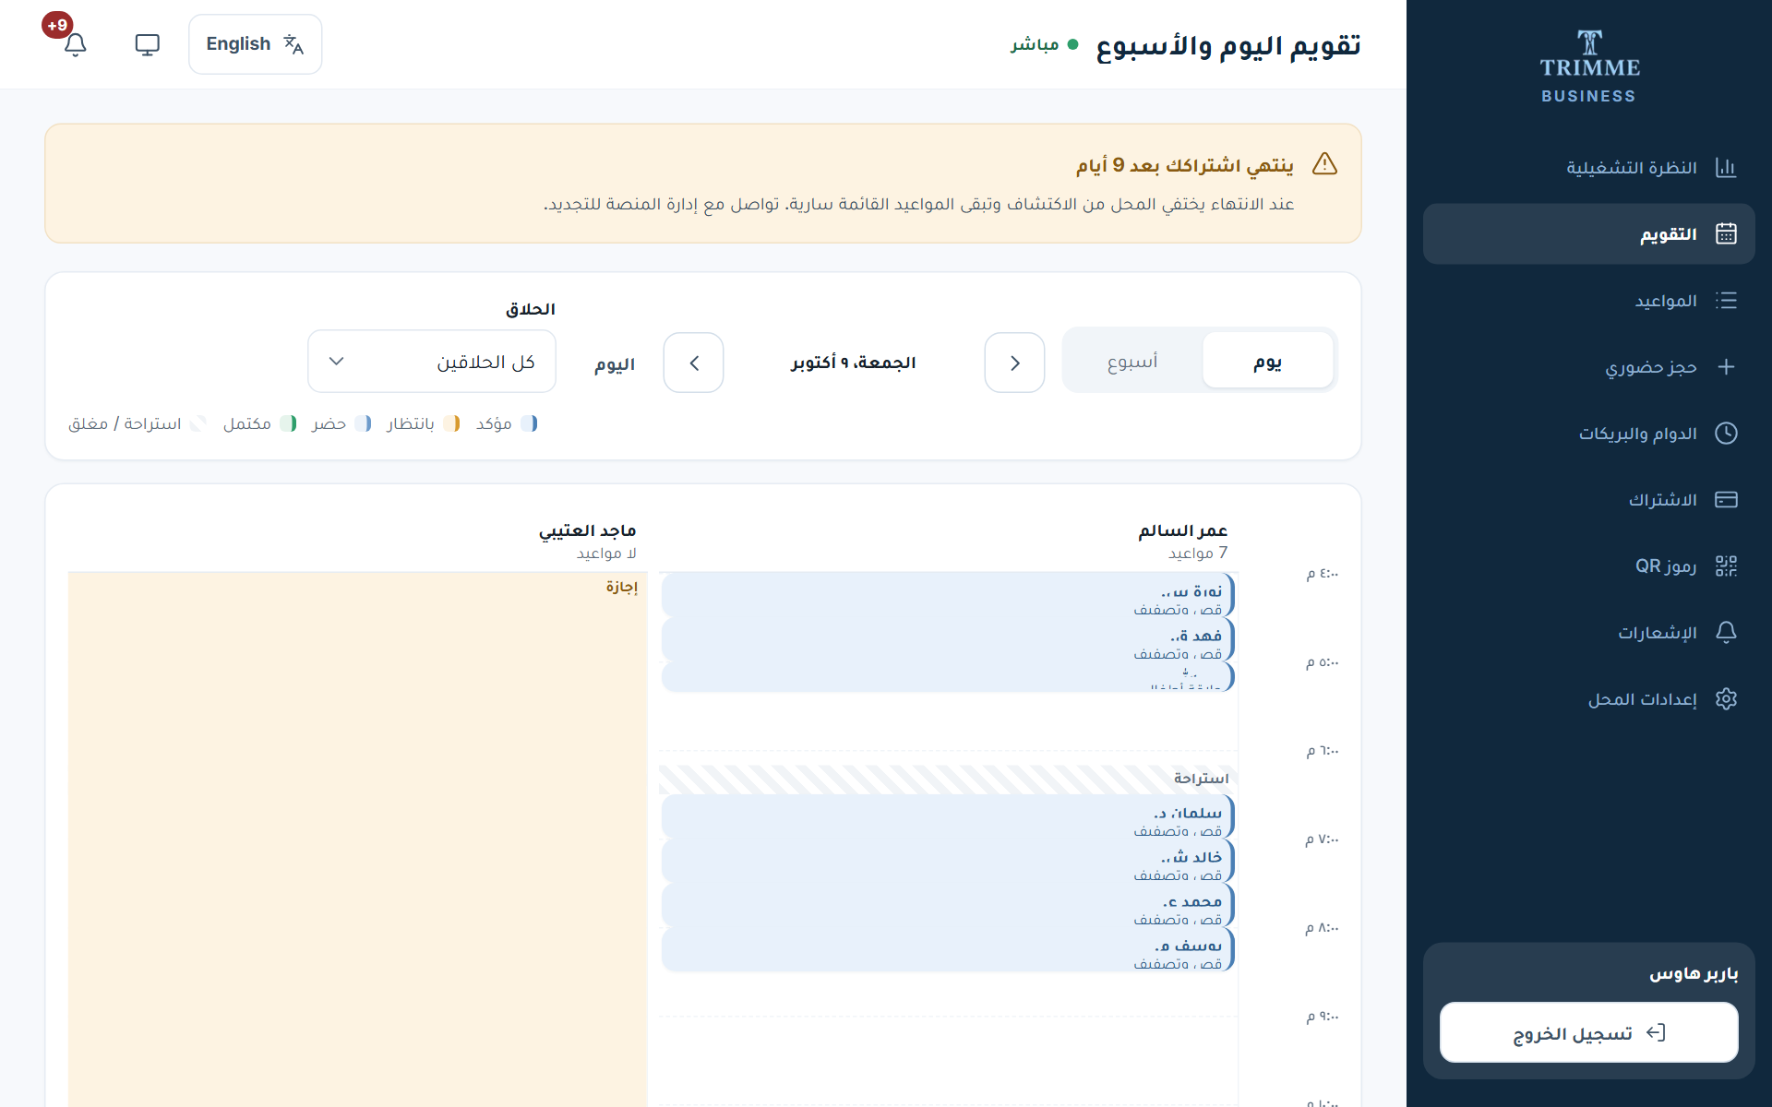
عرض اليوم
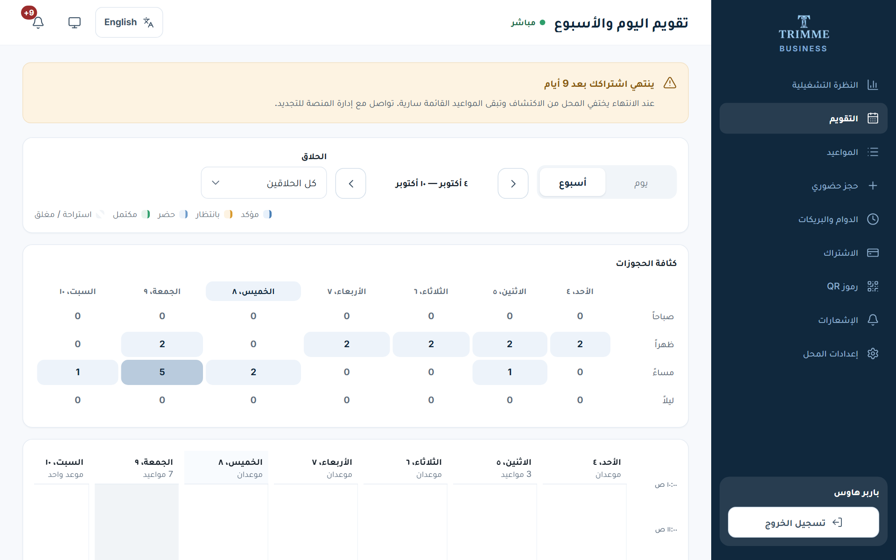
عرض الأسبوع

6 حجز حضوري
- لعميل جاء إلى المحل أو اتصل بك: اختر الخدمة، ثم اليوم، ثم الحلاق والوقت.
- اكتب «اسم العميل» (وملاحظة إن أردت)، ثم «تسجيل الحجز».
- يُحجز الوقت فوراً ويختفي من الأوقات المتاحة في التطبيق، فلا يحدث تعارض.
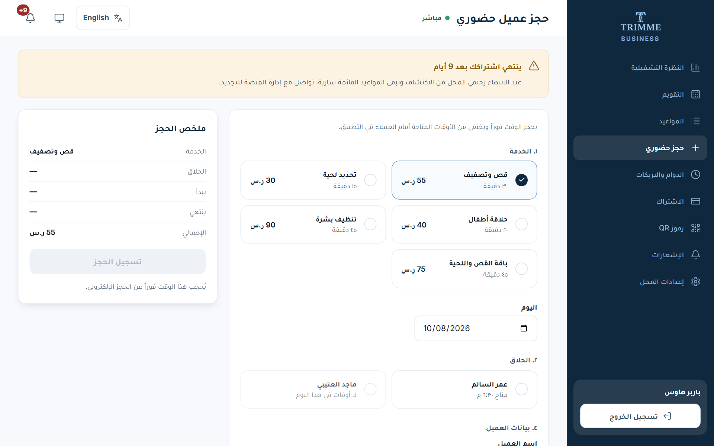
حجز عميل حضوري

7 الدوام والاستراحات والإجازات
- «دوام المحل الأسبوعي»: فعّل أيام العمل وحدد «من» و«إلى»، ويمكن «إضافة فترة أخرى» لنفس اليوم، ثم «حفظ الدوام».
- «دوام الحلاقين»: لكل حلاق دوامه داخل دوام المحل.
- «الاستراحات المتكررة» مثل وقت الصلاة؛ تُحذف تلقائياً من الأوقات المتاحة.
- «الإجازات والتعطيل»: «تسجيل إجازة» لحلاق، أو «إغلاق المحل» ليوم كامل.
- «إيقاف مؤقت»: يوقف الحجز الإلكتروني عند الازدحام أو الطوارئ، دون إلغاء أي موعد مؤكد.
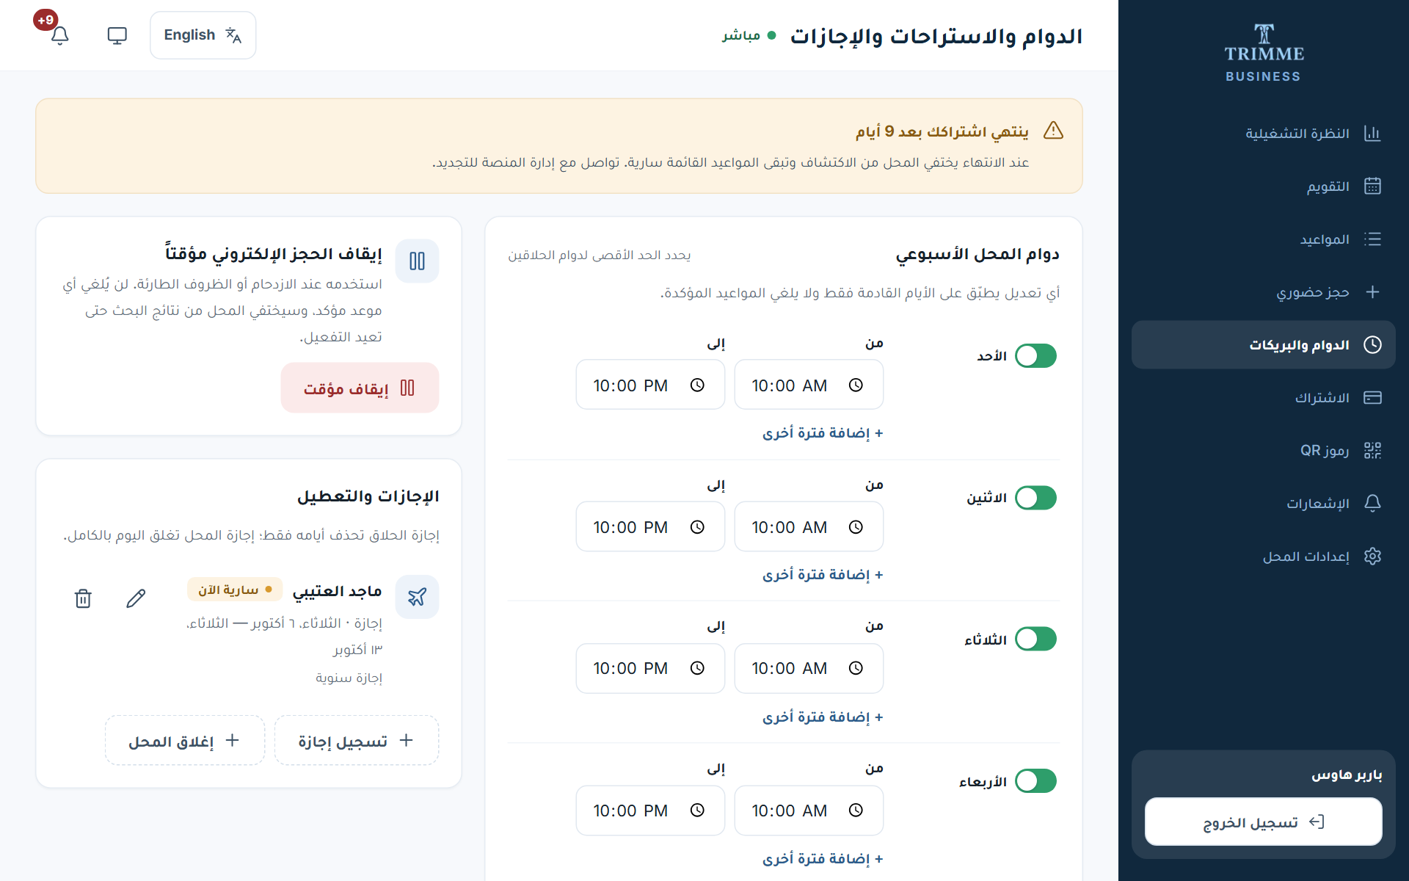
الدوام والاستراحات والإجازات
ملاحظة: أي تعديل على الدوام يطبَّق على الأيام القادمة فقط ولا يلغي المواعيد المؤكدة.

8 إعدادات المحل
- «ملف المحل»: الوصف بالعربية والإنجليزية، ورقم هاتف المحل، والمرافق (مواقف، واي فاي، مصلى...)، ثم «حفظ الملف».
- «صور المحل»: الشعار، وصورة الغلاف، ومعرض حتى 12 صورة. الصور الواضحة تحسّن ظهور محلك.
- تبويب «الموقع»: موقع المحل على الخريطة.
- الحقول المكتوب تحتها «مقفل من الإدارة» تعدّلها إدارة المنصة فقط.
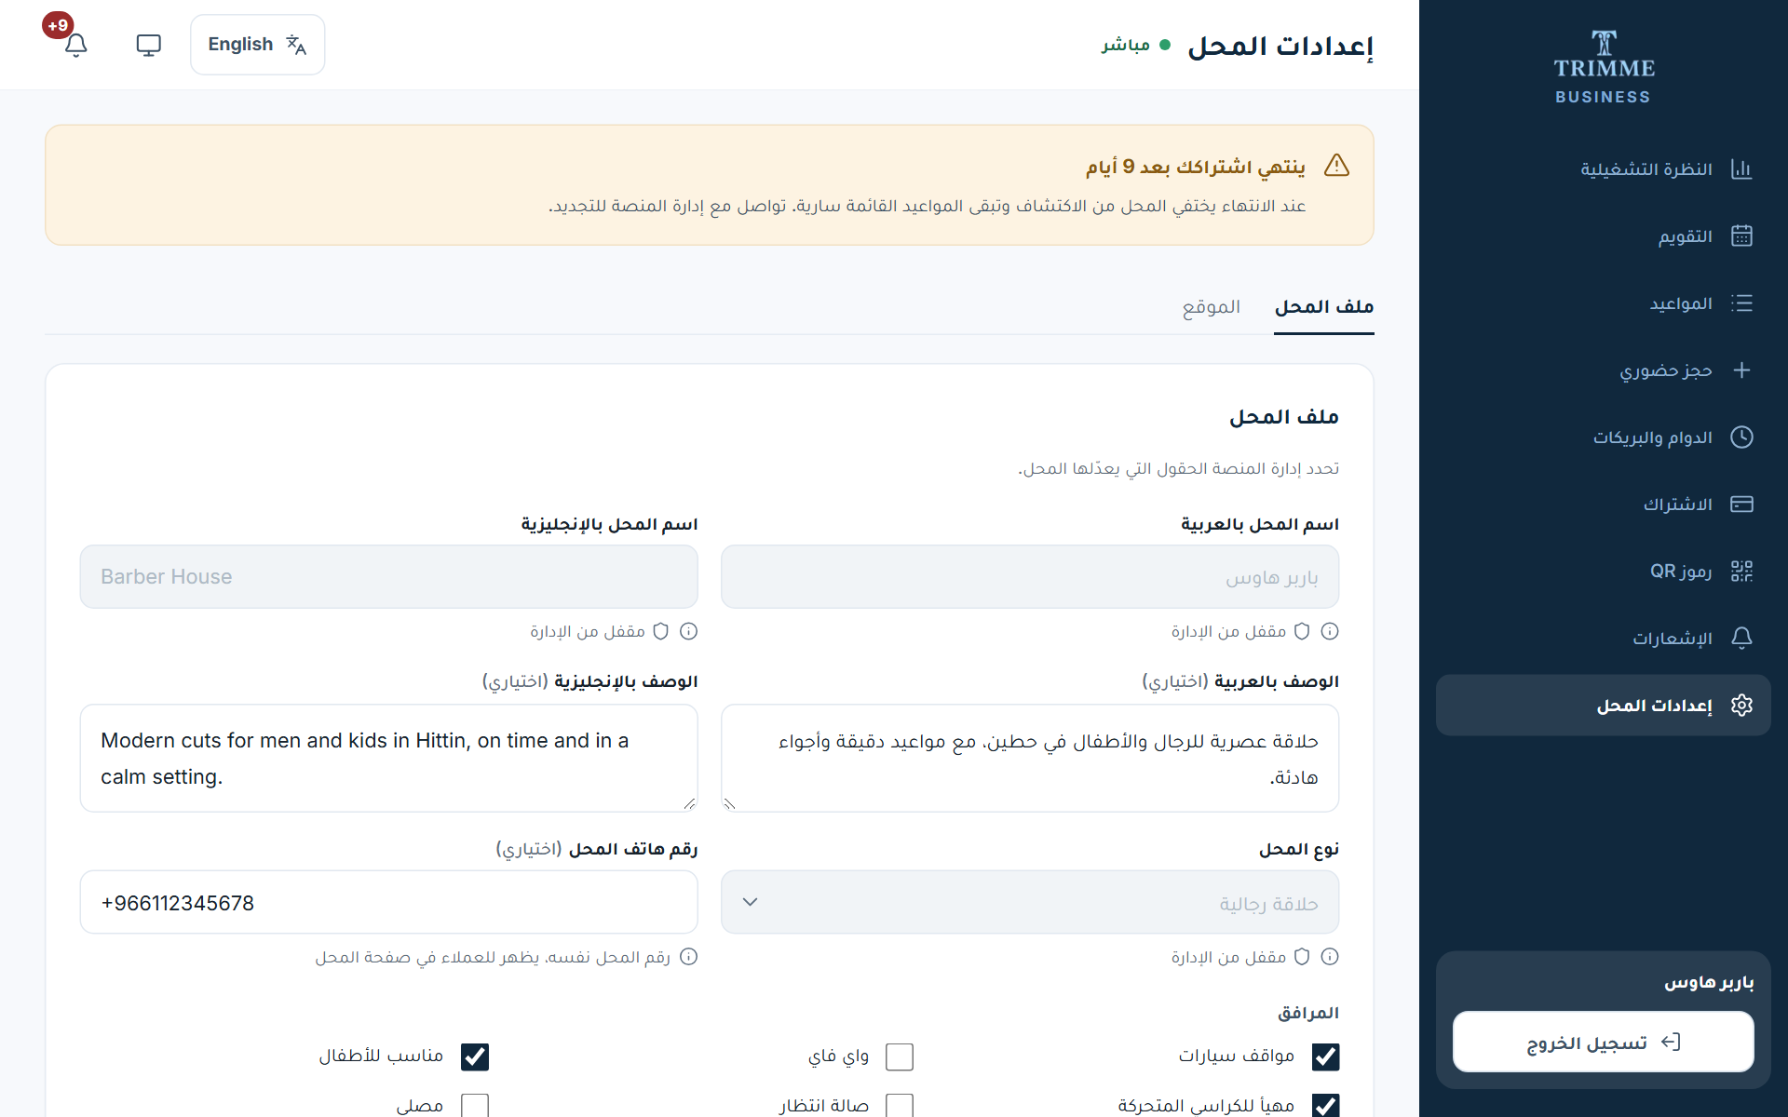
إعدادات المحل

9 رموز QR
- رموز جاهزة للطباعة: رمز للمحل (للكاونتر أو الواجهة) ورمز لكل حلاق (لمرآة الكرسي).
- نزّلها بصيغة PNG أو SVG أو PDF أو «ملصق A5».
- تعرض الصفحة «عمليات المسح» و«حجوزات من الرموز» و«تحويل إلى حجز».
- الرموز ينشئها فريق تريمي؛ اطلب من الإدارة أي رمز جديد.
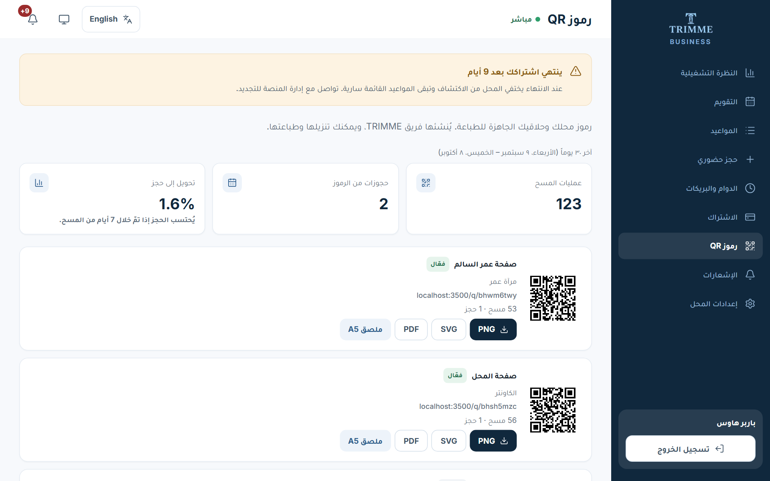
رموز QR

10 الإشعارات
- كل حجز جديد أو إلغاء يظهر هنا وفي أيقونة الجرس.
- «عرض التفاصيل» يفتح الموعد، و«تعليم الكل كمقروء» ينظف القائمة.
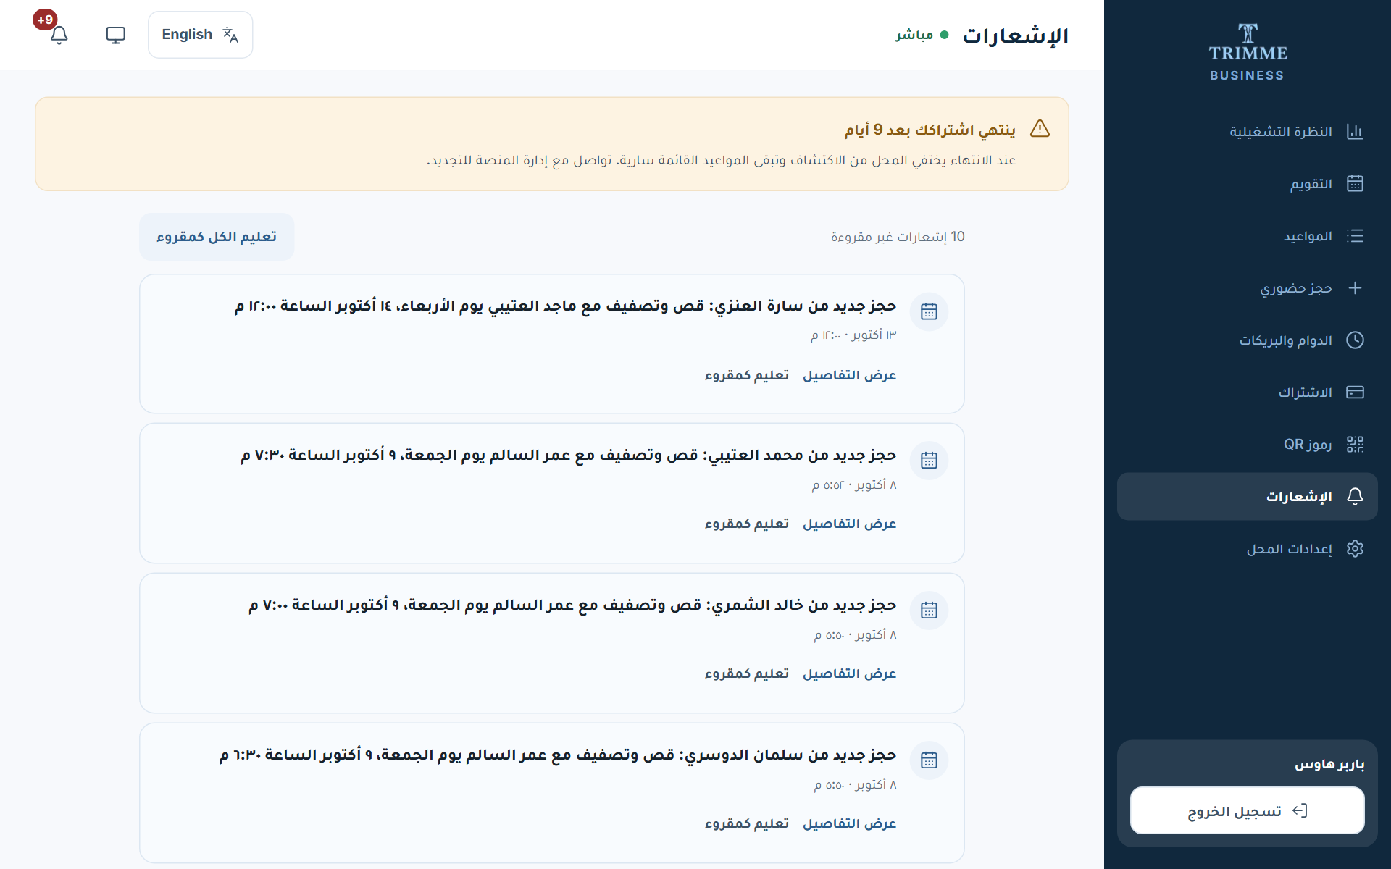
الإشعارات

11 الاشتراك
- يعرض باقتك، وتاريخ البداية والنهاية، والأيام المتبقية، و«سجل التجديد».
- قبل الانتهاء يظهر تنبيه أصفر أعلى صفحات اللوحة.
- التجديد يسجله فريق المنصة، ولا يوجد دفع إلكتروني؛ تواصل مع الإدارة للتجديد.
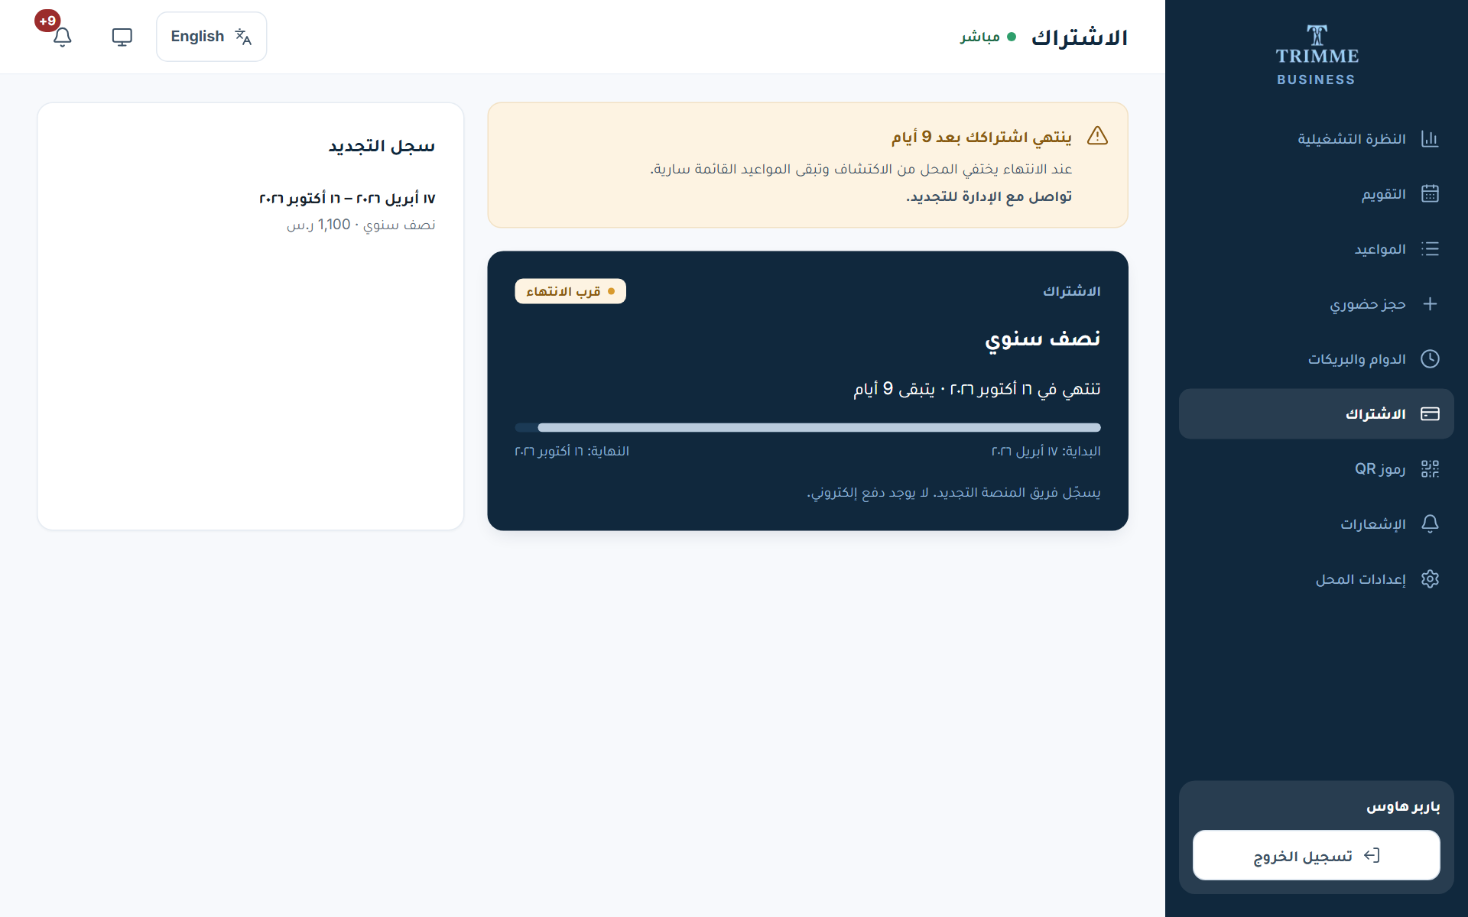
الاشتراك
ملاحظة: عند انتهاء الاشتراك يختفي المحل من البحث، وتبقى المواعيد القائمة سارية.

12 اللوحة من الجوال
- شريط سفلي بأربعة أزرار: «النظرة التشغيلية»، و«الدوام والبريكات»، و«حجز حضوري»، و«المواعيد».
- زر القائمة ☰ أعلى الشاشة لباقي الأقسام: التقويم، والاشتراك، ورموز QR، والإشعارات، وإعدادات المحل.
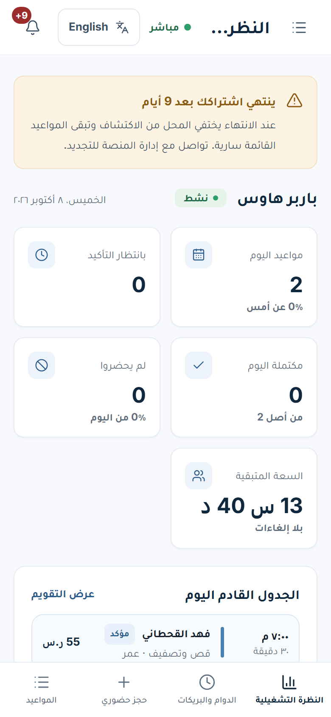  النظرة التشغيلية على الجوال | 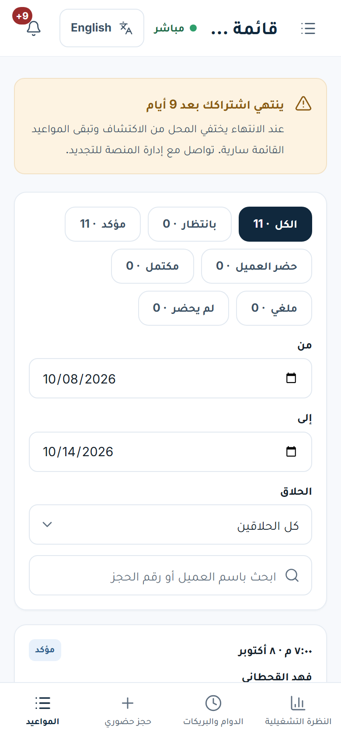  المواعيد على الجوال

أسئلة شائعة
كيف أضيف خدمة أو أغيّر سعرها؟
الخدمات والأسعار والباقات تديرها إدارة المنصة. أرسل لها التعديل المطلوب.
كيف أضيف حلاقاً جديداً؟
تضيفه إدارة المنصة إلى محلك، ثم تضبط أنت دوامه من «الدوام والبريكات».
عميل اتصل بي، كيف أحجز له؟
من «حجز حضوري»؛ يُحجز الوقت فوراً ولا يستطيع أحد حجزه من التطبيق.
المحل مزدحم اليوم، كيف أوقف الحجز؟
من «الدوام والبريكات» اضغط «إيقاف مؤقت». المواعيد المؤكدة تبقى كما هي.
لماذا لا أرى رقم العميل؟
لحماية خصوصية العملاء. التواصل معهم يتم تلقائياً عبر واتساب تريمي.

